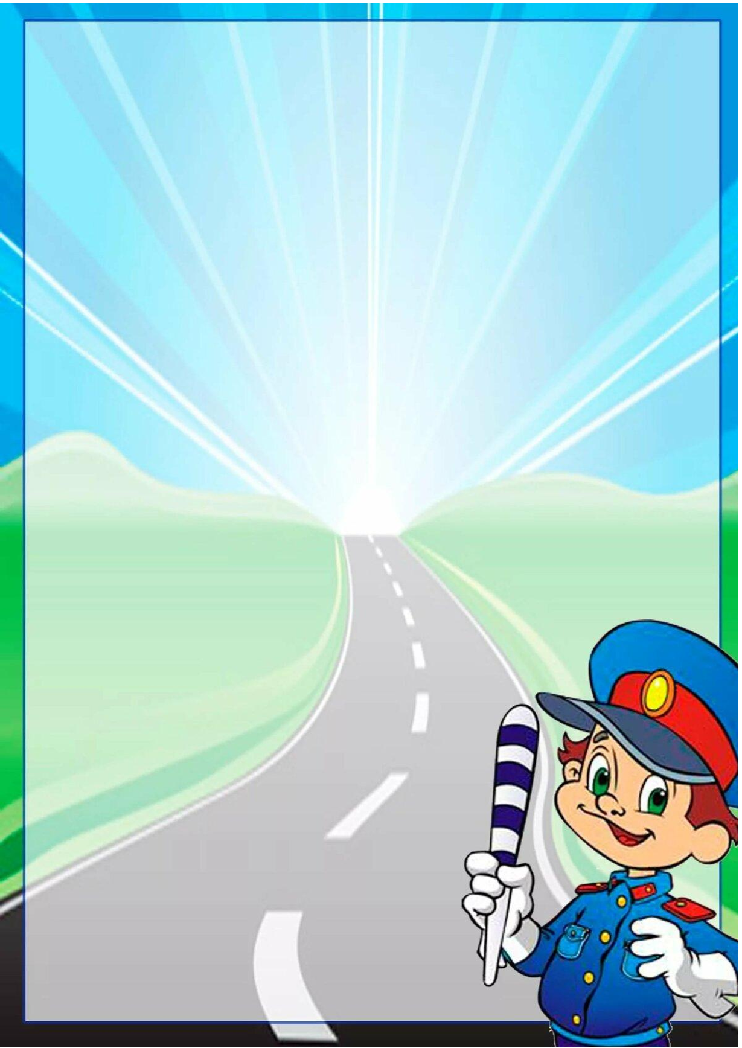
Уважаемые родители и законные представители, доводим до вашего сведения!

29 августа 2022 года, в Промышленновском муниципальном округе, несовершеннолетний водитель мопеда, управляя мопедом нарушил правила расположения транспортного средства на проезжей части, допустил выезд на полосу встречного движения и совершил столкновение со встречным легковым автомобилем. В результате ДТП травмирован несовершеннолетний водитель мопеда. Несовершеннолетний, не имея водительского удостоверения, управлял мототранспортным средством. При управлении мопедом защитной экипировкой и мотошлемом не пользовался.

Уважаемые родители и законные представители, в целях предупреждения детского дорожно-транспортного травматизма на территории Промышленновского муниципального округа, с участием несовершеннолетних администрация МБДОУ «Озерский детский сад» напоминает Вам о соблюдении правил дорожного движения в соответствии с ПДД Российской Федерации!

Для управления мопедом необходимо водительское удостоверение любой категории, которое можно получить только начиная с 16-летнего возраста. Так что на мопед (скутер) можно садиться только с 16 лет и ни днем раньше.

Пункт 2.1.1 правил дорожного движения обязывает водителя скутера иметь при себе водительское удостоверение:

2.1.1. Иметь при себе и по требованию сотрудников полиции передавать им, для проверки:

водительское удостоверение или временное разрешение на право управления транспортным средством соответствующей категории;

Обратите внимание, водитель должен иметь для скутера права

категории М либо любой другой категории.

При этом в удостоверении не должно быть особой отметки ML.

